Tedenske novosti 25/2024
Založbe Mladinska knjiga in Cankarjeve založbe
___________________________________________________________________________

DEKLE, OBLJUBLJENO SONCU
BOSANSKE, HRVAŠKE, MAKEDONSKE, SLOVENSKE IN SRBSKE LJUDSKE PRAVLJICE
Špela Frlic
Ilustracije: Ana Zavadlav
Prevod in priredba: Špela Frlic
Zbirka: Zlata ptica
MKZ
ISBN/EAN: 9789610176145
Število strani: 216
Mere (mm): 168 x 248 x 26
Teža (g): 704
Vezava: trda
Redna cena z DDV: 34,99 EUR
Datum izida: 21. 06. 2024
Prvi prodajni dan: 04. 06. 2024

Zbirka pravljic iz držav nekdanje Jugoslavije, ki v središče postavljajo ženske kot osrednje, a ne nujno vedno prijazne in dobre junakinje, ki vsaka po svoje iščejo pot do preživetja v izrazito patriarhalnem okolju. Knjigi je izjemno likovno podobo nadela ilustratorka Ana Zavadlav.

Izhodišče za razmislek in pogovor o vlogi žensk
Zbirka Dekle, obljubljeno Soncu prinaša nove priredbe že poznanih pravljic in še neprevedene zgodbe, ki jih je pripovedovalka in raziskovalka ljudskih pravljic Špela Frlic pregnetla v zaokroženo in sočno celoto. Iz raznovrstnega gradiva je odbrala 29 bosanskih, hrvaških, makedonskih, slovenskih in srbskih pripovedi, ki v središče postavljajo mlade protagonistke v vseh njihovih pravljičnih strategijah in usodah. Edinstven izbor zgodb, ki ga namenjamo mladostnikom (pa tudi vsem drugim), ponuja uvid v raznolikost pravljičnih pomenov in družbenih vzorcev, iz katerih so izšle, druženje ob njih pa priložnost za skupno negovanje občutljivosti, potrebne za grajenje bolj enakopravnega sveta.

Prijazna in manj prijazna pravljična bitja
Lahko v pravljičnem svetu, ki ga naseljujejo dekleta volčice, rojenice, ki se skrivajo v volčjih čevljih, mame, ki se lahko spremenijo v kravo, zmaj, ki stresa kletve, povodni mož, ki s svojimi solzami povzroča poplave, samorog, ki ponudi junaku svoje mleko, in številna druga prijazna in manj prijazna bitja, junakinje prispejo do srečnega konca, ki ga pripisujemo pravljicam?

Premišljen izbor pravljic v avtorski priredbi odlične pripovedovalke in pisateljice Špele Frlic je združil nove priredbe že poznanih pravljic in še neprevedene zgodbe iz arhivov in folklorističnih zbirk balkanskega prostora.

V avtorski priredbi odlične pripovedovalke in pisateljice Špele Frlic
Špela Frlic (1982) je diplomirala iz primerjalne književnosti in novinarstva ter zaključila znanstveni magisterij iz folkloristike na temo sodobnega pripovedovanja v slovenskem prostoru. Deluje na področju pripovedovanja in ljudskih pravljic, pri svojem delu pa odrsko pripovedovanje dopolnjuje s producentskim in pedagoškim delom na področju pripovedovanja. Svojo pripovedovalsko pot je začela na Radiu Študent v okviru skupine Za 2 groša fantazije (2006-2012), z Ano Duša je delovala v okviru Pripovedovalskega Varieteja (2009-2015), od leta 2019 vodi zavod Homo Narrans. Vodila je otroški program na Vodnikovi domačiji Šiška (2016-2020), bila je programska vodja

Z izjemnimi ilustracijami Ane Zavadlav
Ana Zavadlav (1970) je akademska slikarka in ilustratorka. Diplomirala je na Oddelku za slikarstvo na Akademiji za likovno umetnost v Ljubljani in tam zaključila študij na specialki za grafiko. Dela kot samostojna kulturna ustvarjalka.

BI TO POVEDALI TUDI PRED KAMERO?
DVAJSET LET ODDAJE PREVERJENO
Alenka Arko
Zbirka: Kultura
MKZ
ISBN/EAN: 9789610176497
Število strani: 304
Mere (mm): 145 x 205 x 22
Teža (g): 325
Vezava: integralna
Redna cena z DDV: 32,99 EUR
Datum izida: 21. 06. 2024
Prvi prodajni dan: 21. 06. 2024

Bi to povedali tudi pred kamero? To vprašanje so dvaindvajset let postavljali novinarji pri pripravljanju oddaje Preverjeno in z zadržanim dihom čakali na odgovor morebitnega sogovornika.

Razgaljena intima, tabuji, težki trenutki, krivice
Ni lahko razgaliti intime, ni lahko govoriti o težkih trenutkih ali se postaviti po robu krivicam. Oddaja je prinesla na tisoče zgodb, zabeležila delčke življenj mnogih ljudi in marsikdaj prva odpirala družbeno pomembne tabu teme. Del teh zgodb je izbrala ter komentirala urednica in voditeljica Alenka Arko, ki je nad oddajo bedela kot »helikopterska mati« od njenega začetka do konca. Zgodbe iz oddaje Preverjeno nas peljejo skozi spremembe v zadnjih dvajsetih letih: od časov, ko smo se še posmehovali prvim ogromnim satelitskim telefonom, do danes, ko skorajda ni človeka brez mobilnega telefona. Spremljamo, kako se je spreminjal naš življenjski slog, razmišljanja, vsakdanje vedenje in tudi – kako se je spreminjalo televizijsko poročanje. Preverjena sociologija vsakdanjega življenja.

Novinarstvo je poročanje s stališči. Ni pa aktivizem ali mesijanstvo. Novinarstvo, ko ti drobovje še vedno vznemirjeno poskakuje, ker veš, da jo imaš, tisto pravo zgodbo.

Takrat sem bila še precej neizkušena pri takih pogovorih, in če me je kdo napadel, sem se odzvala podobno, ostro in jezno, čeprav sem se, vsaj deloma, s povedanim strinjala. Z leti sem se naučila, da se je veliko bolje odzvati povsem drugače, tako kot sem se naučila pri karateju, najprej se elegantno izogneš prvemu udarcu, potem pa napadeš.

O avtorici
Alenka Arko je rojena v Ljubljani, zaradi spleta okoliščin je eno leto preživela na Ptuju. Morda bi še znala zaviti po ptujsko. Tudi nekoliko francoščine ji je še ostalo, ker je v času študija pol leta bivala v Parizu. Zna narediti pirueto, saj je šest let plesala klasični balet. Študirala je na Fakulteti za družbene vede, kjer je diplomirala iz politologije, smer mednarodni odnosi. Že med študijem je honorano delala na RTV SLO, bila je novinarka v zunanjepolitični redakciji, vodila takrat še tretji Dnevnik, sodelovala v oddaji Studio Ljubljana, poročala iz tujine, naredila več oddaj za Mednarodna obzorja. Za oddajo o medvojni kolaboraciji je prejela skupinsko nagrado Društva novinarjev Slovenije za posebne dosežke. Zaradi novinarskega dela je bila leta 2007 nominirana za Slovenko leta. Leta 1995 se je zaposlila na POP TV kot novinarka in urednica. Dvaindvajset let (2001–2023) je vodila in urejala tedensko informativno oddajo Preverjeno. Na POP TV zdaj dela kot novinarka, komentatorka in vodja projektov.

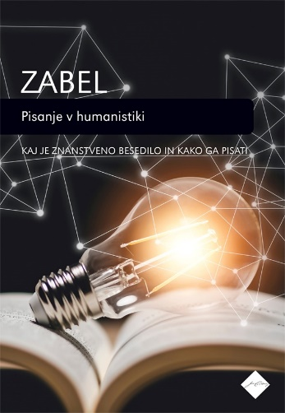
PISANJE V HUMANISTIKI
KAJ JE ZNANSTVENO BESEDILO IN KAKO GA PISATI
Blaž Zabel
Zbirka: Bralna znamenja
CZ

ISBN/EAN: 9789612826284
Število strani: 200
Mere (mm): 157 x 230 x 16
Teža (g): 268
Vezava: mehka
Redna cena z DDV: 29,99 EUR
Datum izida: 21. 06. 2024
Prvi prodajni dan: 21. 06. 2024

Priročnik za pisanje je posvečen znanstvenemu pisanju in tistemu pisanju, ki se mu približuje in nastaja ob humanističnem študiju. V prvem delu bralcu predstavi različne koncepte, ki so pomembni za pisanje znanstvenih besedil, na primer, kaj znanstveno besedilo sploh je, kaj je raziskovalni problem in kaj znanstveni argument. Drugi del vsebuje različne praktične napotke za pisanje znanstvenega besedila, od nasvetov za oblikovanje posameznih stavkov do pisanja zaključka, izboljševanja ter objavljanja. Vsebina je predstavljena preko zgodbe o doktorski študentki Maji, ki piše svoj prvi znanstveni članek, in ponazorjena s primeri iz odmevnih znanstvenih besedil. Ker pa se pisanja ne moremo naučiti brez prakse, vsakemu poglavju sledi nekaj vaj.

Blaž Zabel je docent na Oddelku za filozofijo Filozofske fakultete Univerze v Ljubljani, kjer v sklopu vaj poučuje različne akademske veščine, tudi znanstveno pisanje. Raziskovalno se ukvarja z zgodovino idej in zgodovino vednosti, svoje ugotovitve pa objavlja v različnih domačih in tujih revijah.
__________________________________________________________________________________

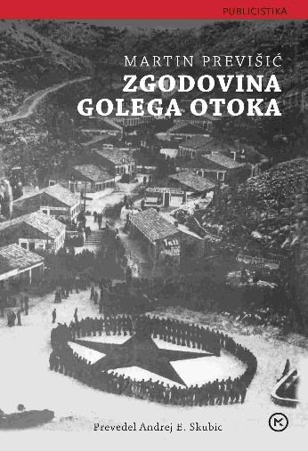
ZGODOVINA GOLEGA OTOKA – ŽEPNICA
Martin Previšić
Prevod: Andrej E. Skubic
Zbirka: Premiki
MKZ
ISBN/EAN: 9789610175209
Število strani: 624
Mere (mm): 125 x 188 x 40
Teža (g): 448
Vezava: mehka
Redna cena z DDV: 19,99 EUR
Datum izida: 07. 06. 2024
Prvi prodajni dan: 21. 06. 2024

Zgodovina Golega otoka je celovit in večplasten prikaz življenja v taborišču na Golem otoku med letoma 1949 in 1956, ko so bili tam zaprti politični zaporniki, povezani z informbirojem. To je eno najtemnejših in najbolj zamolčanih poglavij bivše republike Jugoslavije.

Skozi taborišče je šlo okoli 13.000 zapornikov. Knjiga temelji na arhivskih virih in literaturi pa tudi številnih pogovorih avtorja s preživelimi taboriščniki (tudi s slovenskim partizanom in zapornikom Radovanom Hrastom). Martin Previšić z neverjetno močjo pripovedovanja, rahločutnostjo do vsakega pričevalca in velikim poznavanjem znanstveno natančno in poglobljeno predstavi strašljivo golootoško obdobje, eno najbolj kontroverznih epizod v naši skupni zgodovini 20. stoletja.

Pretresljiva in nepristranska interpretacija travmatične jugoslovanske komunistične preteklosti in zgodovine: nasilja nad lastnimi ljudmi

Martin Previšić (Zagreb, 1984) je docent na Katedri za hrvaško zgodovino Oddelka za zgodovino Filozofske fakultete Univerze v Zagrebu. Področji njegovih raziskav sta zgodovina socialistične Jugoslavije in Hrvaške od leta 1945 ter zgodovina komunizma. Je avtor vrste znanstvenih besedil ter sodelavec pri dokumentarnih filmih in razstavah.
___________________________________________________________________________________________

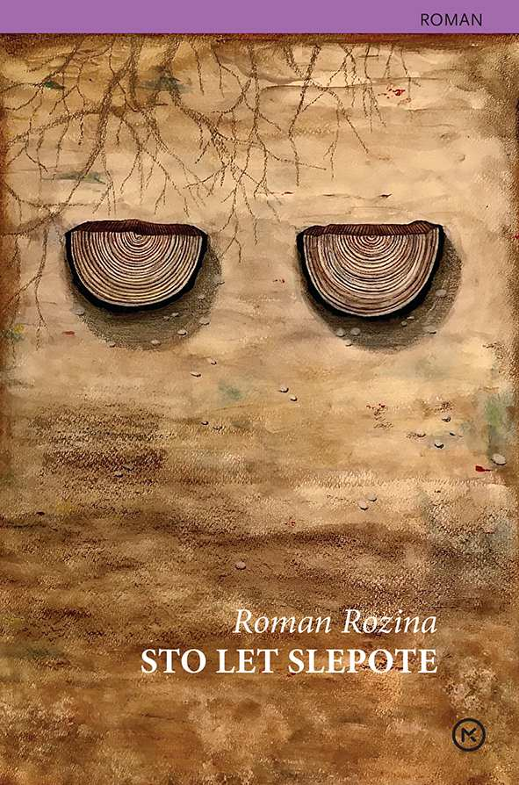
STO LET SLEPOTE - ŽEPNICA
Roman Rozina
Zbirka: Nova slovenska knjiga
MKZ

ISBN/EAN: 9789610174318
Število strani: 544
Mere (mm): 125 x 188 x 34
Teža (g): 356
Vezava: mehka
Redna cena z DDV: 18,99 EUR
Datum izida: 07. 06. 2024
Prvi prodajni dan: 21. 06. 2024

Mogočni roman Sto let slepote, nagrajen z ugledno nagrado kresnik za leto 2021, je »zgodovinska freska slovenskega 20. stoletja«, ki v razvejeno rodbinsko sago o družini Knap vpleta številne dogodke iz dejanske zgodovine zasavskih rudarskih revirjev.

Zgodba se odvrti v natanko stotih letih (1900–2000), od vzpona rudnikov do njihovega zaprtja. Osrednji junak romana, slepi Matija, pa se rodi ravno v času, ko se začne družinska hiša zaradi rudniških izkopavanj pogrezati in je v zraku grožnja apokaliptičnega konca.

Vzporednice s slovitim Márquezovim romanom
V romanu bi zlahka našli vzporednice z Márquezovimi Sto leti samote, na kar namiguje že sam naslov in nekakšen mitski začetek zgodbe. Samo na videz imaginarno Podgorje je seveda povsem jasno razberljivo Zagorje, Matija pa deluje kot nekakšno »historično platno«, na katero se odslikava celotno dogajanje.

Družbena matrica, slovenski svet v malem
V tej obsežni epski kroniki s pestrim naborom raznovrstnih obrazov in likov je izredno sugestiven in slikovit tudi prikaz številnih osebnih usod. Tako roman skozi intimne zgodbe predstavi bralcu tudi glavne družbene, politične, socialne in ekonomske preobrate preteklega stoletja.

Kmetje so postajali proletariat. Rovi so dajali, a tudi požirali, rudniki so se odpirali in zapirali. Skozi rodbino Knapovih spoznamo celotno paleto človeških verovanj, prepričanj, nagnjenj in čustev in tudi družbeno prelomne trenutke. Družba se je spreminjala, z njo pa politična usmeritev in ureditev.

Slepota tudi kot družbeni pojav
Matijevo mesto v izjemno izrisani pripovedi ostaja enako odprto kot vloga slepote: ali gre res »zgolj« za sto let Matijeve slepote? Ali pa morda kar za družbeno slepoto, ki je zaznamovala 20. stoletje? Slepota je namreč po mnenju avtorja tudi družbeni pojav, zlasti ko »ko vidimo, kam 'razvoj' pelje naravo in skupnost«, česar večinoma nočemo videti.

Pisatelj Roman Rozina
Roman Rozina (1960) že dolgo publicistično deluje v Zasavju, v zadnjem poldrugem desetletju pa se je aktivno začel ukvarjati s pisanjem leposlovja ter v tem času objavil pet romanov in štiri knjige kratke proze. Za romana Štirje v vrsto (2011) in Zločin in ljubezen (2016) je bil nominiran za kresnika, za Županskega kandidata Gamsa (2014) pa je prejel nagrado modra ptica. Z romanom Sto let slepote je izpisal doslej najambicioznejše delo in prejel veliko književno nagrado kresnik za leto 2021.

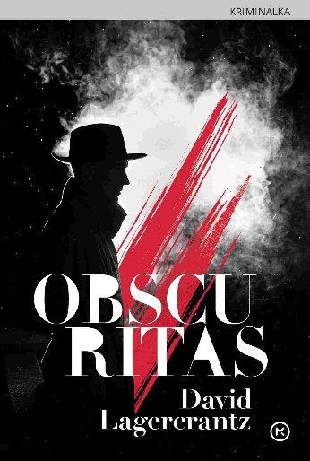
OBSCURITAS - ŽEPNICA
David Lagercrantz
Prevod: Petra Piber
Zbirka: Krimi
MKZ
ISBN/EAN: 9789610175070
Število strani: 392
Mere (mm): 125 x 188 x 25
Teža (g): 262
Vezava: mehka
Redna cena z DDV: 16,99 EUR
Datum izida: 07. 06. 2024
Prvi prodajni dan: 21. 06. 2024

David Lagercrantz, eden najpomembnejših piscev kriminalnih romanov zadnjega desetletja, se vrača s prvim delom nove kriminalne serije o neprekosljivem raziskovalnem tandemu Rekke/Vargas.

Ona je racionalna, on bipolaren
Hans Rekke, strokovnjak za kriminalne profile, sijajen psiholog in aristokrat s povezavami na visokih položajih, in Micaela Vargas, mlada policistka čilskih korenin, ki dobro pozna stockholmsko podzemlje, bosta združila moči v primeru, kjer ni nič, kot se zdi.

Nič se ne izide po pričakovanjih
Stockholm, 2003. Po nogometni tekmi do smrti pretepejo sodnika afganistanskih korenin. Umora osumijo Giuseppeja Costo, človeka hitre jeze in očeta enega od nogometašev. Dokazi se zdijo trdni, vendar Costa ne prizna zločina. Policijski načelnik zato za pomoč zaprosi profesorja Hansa Rekkeja, mednarodno priznanega strokovnjaka za tehnike zasliševanja. Če kdo lahko zlomi Costo, je to on.

O avtorju
Švedski pisatelj David Lagercrantz je sprva kot novinar pokrival črno kroniko, potem pa je napisal tri biografije, med njimi tudi tisto o nogometašu Zlatanu Ibrahimoviću. Leta 2013 je sprejel ponudbo za pisanje četrte knjige iz slovite serije Milenium Stiega Larssona, Dekle v pajkovi mreži. Po njenem uspehu sta sledili še nadaljevanji Dekle, ki je iskalo pravico in Dekle, ki je živelo dvakrat. Zdaj je zasnoval svojo trilogijo Rekke/Vargas in pravice za prvo knjigo Obscuritas prodal v več kot 20 držav.
___________________________________________________________________________________________

ČAROVNIK IZ ZEMLJEMORJA - ŽEPNICA
Ursula K. Le Guin
Ilustracije: Ruth Robbins
Prevod: Dušan Ogrizek
Zbirka: Srednji svet
MKZ
ISBN/EAN: 9789610173410
Število strani: 12
Mere (mm): 219 x 275 x 15
Teža (g): 567
Vezava: kartonka
Redna cena z DDV: 19,99 EUR
Datum izida: 17. 05. 2024
Prvi prodajni dan: 07. 06. 2024

Ena največjih klasik fantazijske književnosti, ki jo po pomembnosti uvrščajo ob bok Tolkienovemu Gospodarju prstanov in Martinovi Igri prestolov.

Obstaja na stotine knjig o čarovnijah, urokih in čarovnikih, a kdor si želi izvedeti, kaj umetnost magije dejansko je, ne more spregledati sage o Zemljemorju, ki jo je ameriška pisateljica Ursula K. Le Guin začela ustvarjati leta 1968 z romanom Čarovnik iz Zemljemorja.
»Uršula K. Le Guin v delavnici fantazijske proze tke svoje pripovedi še naprej od tam, kjer je J. R. R. Tolkien svoje statve že pospravil. Drzna trditev, za množice oboževalcev hobitov nemara krivoverska. Toda Zemljemorje, izmišljeni svet Le Guinove, kjer ves čas visita v zraku čarovnija in vonj po zmajih, gladko prevzame Tolkienovemu Srednjemu svetu mesto obljubljene dežele pustolovščin, ki niso od tega sveta.« - London Sunday Times

O avtorici
Ameriška pisateljica Ursula K. Le Guin (1929–2018) je objavila več kot dvajset romanov, ki večinoma sodijo v znanstveno fantastiko in fantazijsko književnost. Pisala je tudi poezijo, kratke zgodbe, esejistiko in knjige otroke. Za svoje delo je prejela vrsto nagrad, med drugim tudi medaljo za izjemen prispevek k ameriški književnosti.

PONATISI

DOKTRINA ŠOKA – ŽEPNICA
RAZMAH UNIČEVALNEGA KAPITALIZMA
Naomi Klein
Prevod: Barbara Simoniti
Zbirka: Premiki
MKZ

ISBN/EAN: 9789610110712
Število strani: 760
Mere (mm): 125 x 188 x 35
Teža (g): 486
Vezava: mehka
Redna cena z DDV: 21,99 EUR
Datum izida: 06. 06. 2024

Šokantna in zelo aktualna knjiga znane publicistke, ki razkriva delovanje globalnega trga in korporativnega kapitalizma.

"Naomi Klein kot pisateljica je angel, ki obtožuje. Ta knjiga za preživetje, nabita z miselnim dinamitom, razkriva neverjetno vzporednico med tehniko obveščevalne službe CIA za zasliševanje zapornikov ter izsiljevalsko tehniko Svetovne banke in Mednarodnega denarnega sklada za uvajanje uničevalnega kapitalizma po vsem svetu. Knjiga, ki jo velja brati povsod."
John Berger

"Naomi Klein je raziskovalna novinarka, ki ji ni para. Potuje po celinah s široko odprtimi očmi, možgani pa ji delajo z največjo hitrostjo, da najde povezave, na kakršne nismo nikoli pomislili, in vzorce, ki se nam izmikajo. To je odlična knjiga, ena najpomembnejših, kar sem jih bral."
Howard Zinn
___________________________________________________________________________________________

KAFKA NA OBALI - ŽEPNICA
Haruki Murakami
Prevod: Aleksander Mermal
Zbirka: Roman
MKZ

ISBN/EAN: 9789610118596
Število strani: 704
Mere (mm): 125 x 188 x 33
Teža (g): 449
Vezava: mehka
Redna cena z DDV: 21,99 EUR
Datum izida: 06. 06. 2024

Roman prinaša zgodbo osamljenega petnajstletnika Kafka Tamure, ki pobegne tisoč kilometrov od doma in se znajde v nepričakovanih pripetljajih, fantastičnih dogodkih in ni
mu več jasno, ali je tisto, kar misli, da je, ali je hkrati še kdo drug; in zgodbo izjemnega Satoruja Nakate iz Tokia, ki sicer ne zna brati, a se zna pogovarjati z mačkami … Fantastika,
humor in dramatični zapleti so združeni v mojstrski Murakamijevi zgodbi o tanki meji med realnim in nadčutnim svetom, o sodobnem človeku z dvema obrazoma.

Haruki Murakami (1949), avtor romanov Norveški gozd, Divja jaga za ovco, Ljubi moj Sputnik, Južno od meje, zahodno od sonca in drugih, je v Ameriki in Evropi najbolj znan, priljubljen in bran japonski pisatelj. V njegovi prozi sta prepletena vzhod in zahod, nastopajo osebe, ki se pogosto gibljejo med umišljenim in resničnim. Izjemen bralski uspeh pa doživlja Murakamijevo zadnje delo IQ84, ki bo letos izšlo pri Mladinski knjigi.

UMETNOST VOJNE - ŽEPNICA
Sunzi
Prevod: Irena Duša
Zbirka: Esenca
MKZ

ISBN/EAN: 9789610136033
Število strani: 404
Mere (mm): 125 x 188 x 25
Teža (g): 266
Vezava: mehka
Redna cena z DDV: 16,99 EUR
Datum izida: 06. 06. 2024

Sunzijeva razprava velja za prvo delo o vojaški strategiji in je tudi danes eden najpomembnejših vojaških učbenikov nasploh. Očaranost nad zgoščenimi, skorajda pregovornimi izreki o vojni in miru, napadu in obrambi, preračunljivosti in velikodušnosti, življenju in smrti pa se ni polastila le vojaških strategov. V sodobni družbi je Umetnost vojne obveljala za knjigo modrosti, ki nezmotljivo vodi tako v političnem in poslovnem svetu kot v negovanju prijateljstev in ljubezni.

Sunzi je bil kitajski general, vojaški teoretik in filozof. Po uveljavljenem mnenju naj bi bil Konfucijev sodobnik, rojen okoli leta 554 pred našim štetjem, nekateri poznavalci pa ga uvrščajo vsaj sto let pozneje, v obdobje vojskujočih se držav. Kot avtor Umetnost vojne in legendarna osebnost je močno zaznamoval kitajsko zgodovino in kulturo.

E-KNJIGE
ROB VEČNOSTI (TRILOGIJA STOLETJE, 3. knjiga, 1. del) – E-KNJIGA
Ken Follett
Prevod: Uroš Kalčič
Zbirka: Oddih
(EMKA, MK+)
MKZ

ISBN/EAN: 9789610175995
Redna cena z DDV: 22,98 EUR
Datum izida: 21. 06. 2024
Prvi prodajni dan: 21. 06. 2024

Velikopotezni zaključek veličastne zgodovinske sage Stoletje. Follettova trilogija spremlja junake petih različnih družin – valižanske, angleške, nemške, ruske in ameriške – na njihovi poti skozi 20. stoletje. Po obeh svetovnih vojnah v prvi in drugi knjigi v tretji nastopi najbolj viharno obdobje, čas velikanskih družbenih, političnih in gospodarskih sprememb od šestdesetih do osemdesetih let prejšnjega stoletja. Pisatelj prepleta osebne zgodbe junakov z najodločilnejšimi dogodki te dobe: od gibanja za državljanske pravice, političnih atentatov, vojne v Vietnamu in posledičnih protivojnih demonstracij do padca berlinskega zidu, kubanske krize, afere Watergate in rojstva rokenrola. Pred očmi bralcev tako košček za koščkom raste domnevno znani svet, ki pa v Follettovi mojstrski govorici zažari v povsem novi luči.
___________________________________________________________________________________________

ROB VEČNOSTI (TRILOGIJA STOLETJE, 3. knjiga, 2. del) – E-KNJIGA
Ken Follett
Prevod: Uroš Kalčič
Zbirka: Oddih
(EMKA, MK+)
MKZ

ISBN/EAN: 9789610176008
Redna cena z DDV: 22,98 EUR
Datum izida: 21. 06. 2024
Prvi prodajni dan: 21. 06. 2024

Velikopotezni zaključek veličastne zgodovinske sage Stoletje. Follettova trilogija spremlja junake petih različnih družin – valižanske, angleške, nemške, ruske in ameriške – na njihovi poti skozi 20. stoletje. Po obeh svetovnih vojnah v prvi in drugi knjigi v tretji nastopi najbolj viharno obdobje, čas velikanskih družbenih, političnih in gospodarskih sprememb od šestdesetih do osemdesetih let prejšnjega stoletja. Pisatelj prepleta osebne zgodbe junakov z najodločilnejšimi dogodki te dobe: od gibanja za državljanske pravice, političnih atentatov, vojne v Vietnamu in posledičnih protivojnih demonstracij do padca berlinskega zidu, kubanske krize, afere Watergate in rojstva rokenrola. Pred očmi bralcev tako košček za koščkom raste domnevno znani svet, ki pa v Follettovi mojstrski govorici zažari v povsem novi luči.

POLETNA KNJIGA – E-KNJIGA
Tove Jansson
Prevod: Darinka Soban
Zbirka: Roman
(EMKA, MK+)
MKZ

ISBN/EAN: 9789610175681
Redna cena z DDV: 19,99 EUR
Datum izida: 21. 06. 2024
Prvi prodajni dan: 21. 06. 2024

Med babico in vnučko, ki preživljata poletja na otoku v Finskem zalivu, se zlagoma splete enkratno prijateljstvo, ki ga zaznamujejo drobni skupni podvigi v naravi ter razgovori, v katerih na svojstven način premlevata bistvena življenjska vprašanja. V knjigi se tankočutno mešata modrost in blagi humor, že dolgo pa velja za klasiko skandinavske književnosti.

Finsko-švedska pisateljica in ilustratorka Tove Jansson (1914 – 2001) je v svetu in pri nas najbolj znana po seriji otroških knjig o muminih, za katero je leta 1966 na kongresu Mednarodne zveze za mladinsko književnost (IBBY) v Ljubljani prejela Andersenovo nagrado. Objavila je tudi več knjig za odrasle.
ZVOČNE KNJIGE

UJETNIKI PRETEKLOSTI
Sanja Rozman
Branje: Anja Sedej Korenč
Zbirka: Upanje
MKZ

ISBN/EAN: 9789610173946
Dolžina posnetka: 9:16:52
Digitalni format, mp5
Redna cena z DDV: 24.99 EUR
Datum izida: 20. 06. 2024

V Ujetnikih preteklosti se je avtorica skušala približati svoji zvesti publiki tako, da je težke zakonitosti travme, zasvojenosti in okrevanja skrila v napeto zgodbo, ki je ne boste mogli odložiti. Medtem ko boste spremljali pripoved klientke Ane, se boste kar mimogrede seznanili z osnovnimi principi otroške travme, drsenja v zasvojenosti in težke poti iz njihovega brezna. Razumeli boste, da se tudi dobri ljudje včasih zaradi spleta okoliščin in napačnih vzorcev iz preteklosti znajdejo v situacijah, za katere so si prisegli, da se jim nikoli ne bodo zgodile, in v bolečih odnosih, ki odpirajo stare nezaceljene rane. Vzporedno z Anino pripovedjo pa se odvija tudi zgodba psihoterapevtke, ki se ne skriva za anonimnostjo svoje poklicne vloge, temveč se pokaže kot nekdo, ki ga je prav tako oblikovala preteklost.

Preplet dveh edinstvenih osebnosti v posebnem odnosu, ki zdravi obe, vam bo razodel, kaj je bistvo psihoterapije: globoko intimno in iskreno srečanje dveh oseb, združenih v skupnem zaupanju in upanju. Takšni odnosi so pogoj za osebno spremembo in rast obeh protagonistk. Zgodbe, ki nas vodijo z zgledi okrevanja in nas učijo, kaj je v življenju najpomembnejše, so terapevtsko sredstvo. Ko jih beremo, se nekaj v nas prebudi in dopolni, da začnemo drugače doživljati sebe in druge. Po branju Ujetnikov preteklosti ne boste več gledali na svet kot na prostor, v katerem vam iz vseh strani grozi nevarnost, temveč boste v sebi, ljudeh in odnosih začeli videvati potencial za ljubezen.

